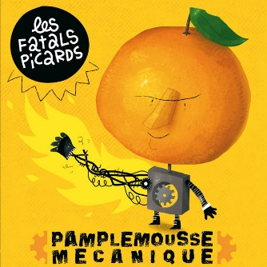
L’amour à la française Les Fatals Picards 2007 BPM : 167

C… G… C…
I remember jolie demoiselle the last summer nous la tour Eiffel
G… F
I remember comme tu étais belle
F / G
so beautiful with your sac Chanel Sur les ponts de la Seine
Am F / G
Let's do it again again again again You gave me a rendez-vous
B Bh hBh (x2)

what is it ? what is it ?
C G C
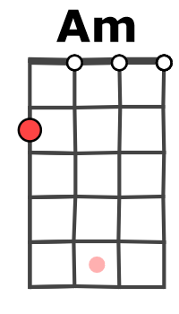
Je le chercher à toi dans les rues je ne suis pas venir car tu ne l'es plus
G
Je le regarde partout where are you ?
F / G
My heart is bleeding Oh I miss you L'amour à la française
Am F / G
Let's do it again again again again You gave me a rendez-vous

Am F
Et je cours je cours je cours I've lost l'amour l'amour l'amour
C G
Je suis perdu here without you and I'm crazy seul à Paris
BhxhBhxh
Refrain 1
Am F
Je tu le manque sans toi I can't et sous la pluie I feel sorry
C G
Champs Elysées alone la nuit le Moulin Rouge I feel guilty

Solo (BhBhBhBhB X X X) : Am F C G

Am F C
Et le soleil est plus brûlant que les oiseaux et dans le ciel I miss you so
G Am
A souvenir a rendez-vous des fleurs des fleurs des fleurs for you
BhxhBhxh
Refrain 2
F C
Je tu le manque sans toi I can't et sous la pluie I feel sorry
G C…
Je suis perdu here without you and I'm crazy seul à Paris

G… C…
I remember jolie demoiselle the last summer comme tu étais belle
G…
B Bh hBh (x2)
I remember nous la tour Eiffel
F G
so beautiful with your sac Chanel L'amour à la française,
Am F / G
c'est que je t'aime je t'aime je t'aime je t'aime I give you a rendez-vous
G / V1
Tonalité originale
G…
Refrain 1 + Refrain 2 I remember jolie demoiselle ….

